Лекція № 12

Взаємозв’язок між класами органічних сполук
План

- Класифікація органічних сполук
- Номенклатура органічних сполук
- Ізомерія органічних сполук.
- Хімічний зв’язок в органічних сполуках.
- Класифікація хімічних реакцій та реагентів. Взаємний вплив атомів в органічних сполуках

1. Класифікація органічних сполук

Основою сучасної класифікації органічних сполук є структурно-функціональний підхід.
Класифікація в залежності від будови (структури) карбонового ланцюга.
В залежності від структури карбонового ланцюга органічні сполуки класифікують відповідно до рисунка 1.1.
Всі органічні сполуки поділяються на два типи: ациклічні та цикліч-ні. До ациклічних (аліфатичних) відносять сполуки з відкритим (незамкне-ним) ланцюгом. За будовою карбонового ланцюга молекули поділяють на аліфатичні насичені і ненасичені сполуки. Насичені містять лише прості зв’язки атомів Карбону, а ненасичені – мають кратні (подвійні та потрійні) зв’язки атомів Карбону:
Циклічні сполуки містять у структурі замкнені ланцюги атомів – цикли. В залежності від природи атомів, що входять до складу циклу, їх розподіляють на карбоциклічні та гетероциклічні. Карбоциклічні сполуки містять у циклічному скелеті лише атоми Карбону, наприклад:
Гетероциклічні сполуки містять у циклічному скелеті атоми Карбону і інших елементів (найчастіше N, O, S). Вони бувають насиченими, ненасиченими та ароматичними:
В межах кожного з рядів органічні сполуки поділяються на класи (рис.1.1). Сполуки, молекули яких складаються з атомів Карбону та Гідрогену, утворюють клас вуглеводнів. При заміщенні у вуглеводнях одного чи кількох атомів Гідрогену на відповідну функціональну групу утворюються інші класи функціональних органічних сполук.

Класифікація за функціональною ознакою

Функціональна група – структурний фрагмент молекули, який визначає її хімічні властивості. За кількістю та однорідністю функціональних груп органічні сполуки поділяються на монофункціональні (містять одну функціональну групу), поліфункціональні (містять кілька однакових груп) та гетерофункціональні (містять декілька різних функціональних груп). Класифікація органічних сполук за природою функціональної групи наведена на рис. 1.1.
Вуглеводні з однаковими функціональними групами або структурними фрагментами утворюють гомологічні ряди. Гомологічний ряд – нескінченний ряд сполук, які відрізняються одна від одної на групу (–СН2–) – гомологічну різницю, та мають подібну будову і хімічні властивості. Наприклад, гомологічний ряд алканів має загальну формулу СnH2n+2.

2. Номенклатура органічних сполук

Основними типами сучасної номенклатури органічних сполук є: тривіальна, раціональна та міжнародна (IUPAC).

Тривіальна номенклатура

Перші назви, які давали органічним сполукам, найчастіше відображали способи добування речовин ( пірогалол – продукт піролізу галової кислоти), їх відмінні властивості або природне джерело, з якого сполуку вперше було виділено (мурашина кислота, лимонна кислота тощо). Такі назви складають тривіальну номенклатуру.

Раціональна номенклатура

Головний принцип раціональної номенклатури полягає в тому, що будь-який член будь-якого ряду розглядається як похідне від родоначальника цього ряду. Наприклад, алкани розгалуженої будови розглядаються як похідні метану, в молекулі якого атоми Гідрогену заміщені на радикали:
− за основу назви вибирають центральний (метановий) атом Карбону, який має найбільше замісників. Найчастіше – це третинний або четвертинний атом Карбону;
− записують назви замісників (радикалів), сполучених з метановим Карбоном, починаючи з найменшого. Однакові радикали об’єднують префіксами (ди – 2, три – 3, тетра – 4);
− в кінці назви складного алкану додають слово метан.
Слід відзначити, що для назв складних хімічних структур раціональна номенклатура не придатна.
Міжнародна номенклатура

Алкани розгалуженої будови розглядаються як похідні нормальних алканів, в молекулах яких один або кілька атомів Гідрогену заміщені на радикали (замісники, алкільні групи):
− за основу назви алкану вибирають найдовший карбоновий ланцюг (головний ланцюг), а зв’язані з ним бічні алкільні групи розглядають як замісники;
− головний карбоновий ланцюг нумерують арабськими цифрами з того кінця, ближче до якого розміщується більшість бічних алкілів. Бічні алкільні групи одержують номери відповідно з їх положенням у карбоновому ланцюгу;
− якщо у сполуці є два різних бічних алкіли, розміщених однаково від початку і кінця головного карбонового ланцюга, то його нумерацію починають з того кінця, ближче до якого міститься алкіл з меншою кількістю атомів Карбону.
При утворенні назви розгалуженого алкану всі бічні алкільні групи розміщують в алфавітному порядку (при цьому префікси ди-, три-, тетра-, а також н-, втор-, трет- не беруться до уваги), арабськими цифрами вказують положення алкілів в головному карбоновому ланцюзі і додають назву нормального алкану, який за кількістю атомів Карбону відповідає довжині головного ланцюга. Між цифрами і назвою алкілу ставлять дефіс.
Номенклатура кожного класу органічних сполук буде більш детально наведена в подальшому.

3. Ізомерія органічних сполук

Структурна ізомерія (isomerism) – це існування органічних сполук, що мають однаковий якісний і кількісний склад, в різних молекулярних фо-рмах, які відрізняються між собою порядком сполучення атомів в молекулі і, як наслідок цього, різними фізичними та хімічними властивостями.
Такі сполуки називаються ізомерами, для яких існує два основних види ізомерії – структурна та просторова (стерео-) ізомерії
Структурна ізомерія поділяється на:
− ізомерію карбонового скелету; − ізомерію положення функціональних груп;
− ізомерію функціональних груп різної природи (табл. 1.2).

Просторова (стерео-) ізомерія поділяється на:
− конформаційну ізомерію; − конфігураційну ізомерію.
Конформаційна (поворотна) ізомерія обумовлена можливістю відносно вільного обертання атомів або груп атомів навколо простого
σ-зв’язку
– атоми С–С-зв’язку знаходяться в sp3-гібридному стані, що характерно, наприклад, для алканів (табл. 1.3).
Конфігураційна ізомерія поділяється на:
− геометричну ізомерію;
− оптичну ізомерію.
Таблиця 1.3 – Приклади конформаційної ізомерії
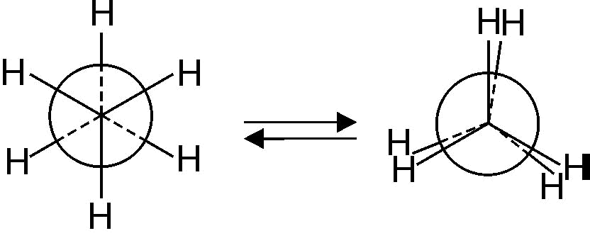
Геометрична ізомерія пов’язана із неможливістю вільного обертання атомів або груп атомів навколо кратного зв’язку. Це обумовлено наявністю подвійного (σ + π-зв’ язку) > C = C < для атомів Карбону в sp2-гібридному стані, що характерно, наприклад, для алкенів (табл. 1.4).
Оптична ізомерія пов’язана із наявністю в молекулі атома Карбону (sp3-гібридний стан), який має чотири різних замісники. Такий атом називається хіральним або асиметричним (asymmetric atom) (табл. 1.4).
Важливою властивістю енантіомерів є їх здатність до правостороннього або лівостороннього обертання площини поляризації плоскополяризованого променя. Конформери правостороннього обертання позначаються літерою – D, а лівостороннього – L:
Цей факт, в свою чергу, обумовлює фізіологічну активність таких сполук. Наприклад, лікарський препарат левоміцетин є антибіотиком широкого спектру дії. Якщо його фармакологічну ефективність умовно прийняти за 100 %, то на енантіомери правосторонньої дії припадає лише 2 % біоактивності, тоді як на L-енантіомер – 98 %.

Таблиця 1.4 – Приклади конфігураційної ізомерії

4. Хімічний зв’язок в органічних сполуках

4.1 Загальні положення утворення хімічного зв’язку

Хімічний зв’язок в молекулах можна розглядати як взаємодію валентних (зовнішніх) електронів та ядер атомів (ядерно-електронна взаємодія), в результаті якої виділяється енергія хімічного зв’язку та утворюється стабільний молекулярний остов.
Механізм утворення хімічного зв’язку можна розглянути на прикладі молекули Н₂. Припустимо, що до одного нерухомого атома в будь-якій точці простору наближається другий атом (рис. 1.2).

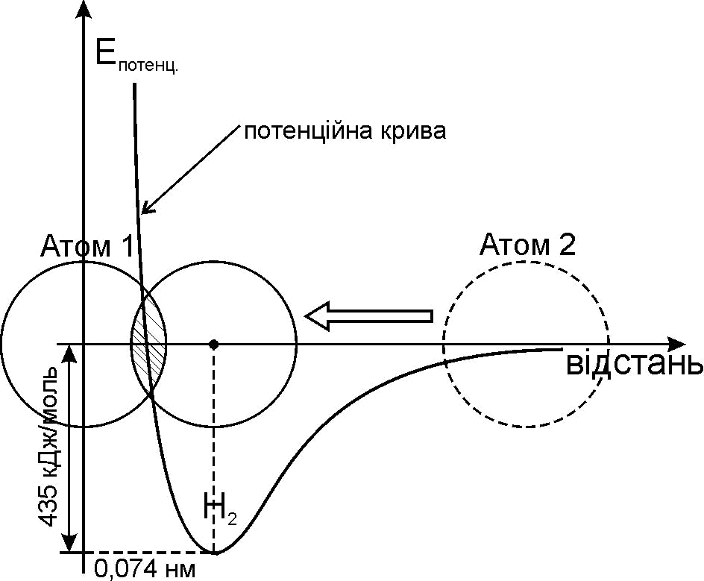

Рисунок 1.2 – Зміна потенційної енергії (потенційна крива) в процесі утворення двоатомної молекули водню Н₂

При цьому на відповідній відстані в результаті взаємодії валентних електронів виділяється енергія хімічного зв’язку, а між двома атомами виникають сили притягання (сили хімічної взаємодії). Але, починаючи з певної відстані між позитивно зарядженими ядрами атомів зростають сили відштовхування. Тому потенційна енергія Епот., як векторна сума сил притягання та відштовхування, спочатку (при зближенні ядер) плавно падає, проходить через мінімум, а потім різко зростає. Таким чином, є така відстань між атомами ( у випадку молекули Н2 це 0,074 нм), якій відповідає максимум виділеної хімічної енергії та мінімум потенційної енергії Епот. (у випадку молекули Н2 це 435 кДж/моль). Розглянутий механізм утворення хімічного зв’язку в молекулі Н2 характерний для більшості органічних молекул.
Для зображення хімічного зв’язку в молекулі водню (Н2), з врахуванням теорії квантової механіки, використовують два основних методи – метод валентних зв’язків (МВЗ) (рис. 1.3) та метод молекулярних орбіталей (МО) (рис. 1.4).

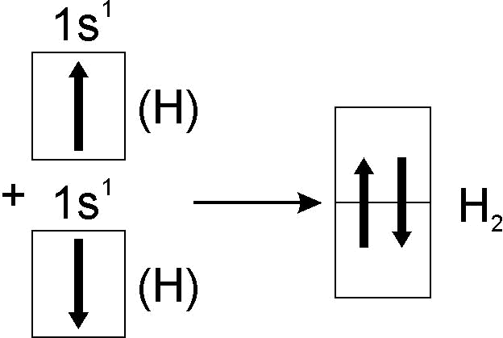

Рисунок 1.3 – Схема утворення хімічного зв’язку в молекулі Н₂ за методом валентних зв’язків
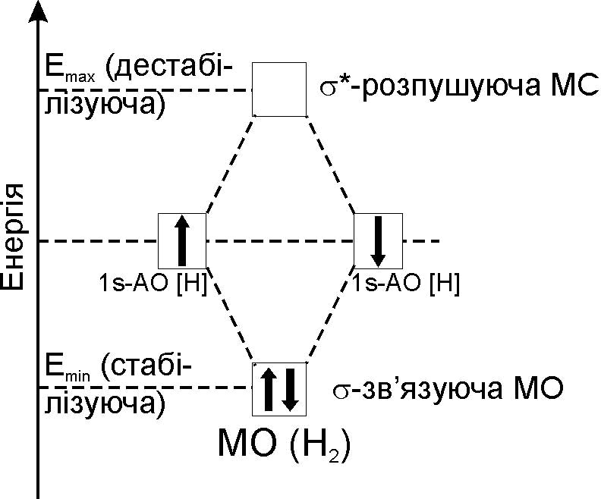

Рисунок 1.4 – Схема утворення хімічного зв’язку в молекулі Н₂ за методом молекулярних орбіталей
Основні положення методу валентних зв’язків (В. Гайтлер і Ф. Лондон, 1927 р.):
– хімічний зв’язок двох атомів утво-рюється парою валентних електронів з протилежними спінами;
– хімічний зв’язок утворюється при перекриванні відповідних атомних орбі-талей (s–s, s–p, р–р-перекривання);
– при утворенні молекули атомні ор-біталі залишаються без змін (зберігають свою індивідуальність), а утворена зага-льна електронна пара локалізується між двома позитивно зарядженими ядрами атомів.
Основні положення методу молекулярних орбіталей (Ф. Хунд, Дж. Леннард-Джонсон, Р. Малікен, 1927-1930 р.):
– молекула розглядається як єдине ціле, де електрони рухаються в полі дії всіх інших ядер та електронів;
– при взаємодії атомних орбіталей (АО) між собою утворюються орбіталі нового типу – молекулярні орбіталі (МО). Кількість взаємодіючих АО чисельно дорівнює кількості МО. Так, у випадку молекули водню Н₂ (2АО = = 2МО);

– одна із утворених молекулярних орбіталей називається зв’язуючою, позначається (σ- або π-) і має меншу енергію, ніж відповідна АО, друга МО називається розпушуючою, позначається (σ*- або π*-) і має більшу енергію, порівняно із відповідною АО;
– порядок заповнення (зростання енергії) молекулярних орбіталей такий: σ1s < σ*1s < σ2s < σ*2s < σ2p < πy2p = πz2p < π у *2p = π z *2p < σ*2р.
Основи “Електронної теорії валентності” належать В. Косселю та Дж. Н. Льюїсу (1916 р.), згідно з якою:
– атоми, які утворюють хімічний зв’язок, прагнуть до електронної конфігурації інертних газів;

– атоми, які утворюють спільну електронну пару, віддають або приймають електрони. Принцип заповнення зовнішніх оболонок до конфігурації інертних газів при утворенні хімічного зв’язку називається правилом “октету” (октетним правилом). Необхідно відмітити, що В. Коссель, який вивчав полярні молекули, пояснив утворення йонного зв’язку в полярних молекулах (NaCl, CaCl2), а Дж . Н. Льюїс пояснив утворення хімічного зв’язку у неполярних молекулах (H2, N2, O2) . Термін “ковалентний зв’язок” ввів Ленгмюр у 1919 році (доповнена теорія Льюїса-Ленгмюра).
Крім відмічених основних типів хімічного зв’язку: йонного та ковалентного, ще розрізняють донорно-акцепторний (координаційний) зв’язок,водневий (hydrogen bond) та металічний. Приклади основних типів хіміч-ного зв’язку в різних молекулах наведено в табл. 1.5.

Таблиця 1.5 – Приклади основних типів хімічних зв’язків

4.2 Гібридизація атомних орбіталей

Розглянемо будову атома Карбону в основному та збудженому стані (рис.1.5). При збудженні основного стану атома Карбону відбувається перехід одного електрона з 2s-підрівня на 2р-підрівень (2pz) з утворенням збудженого атома Карбону з чотирма неспареними електронами:

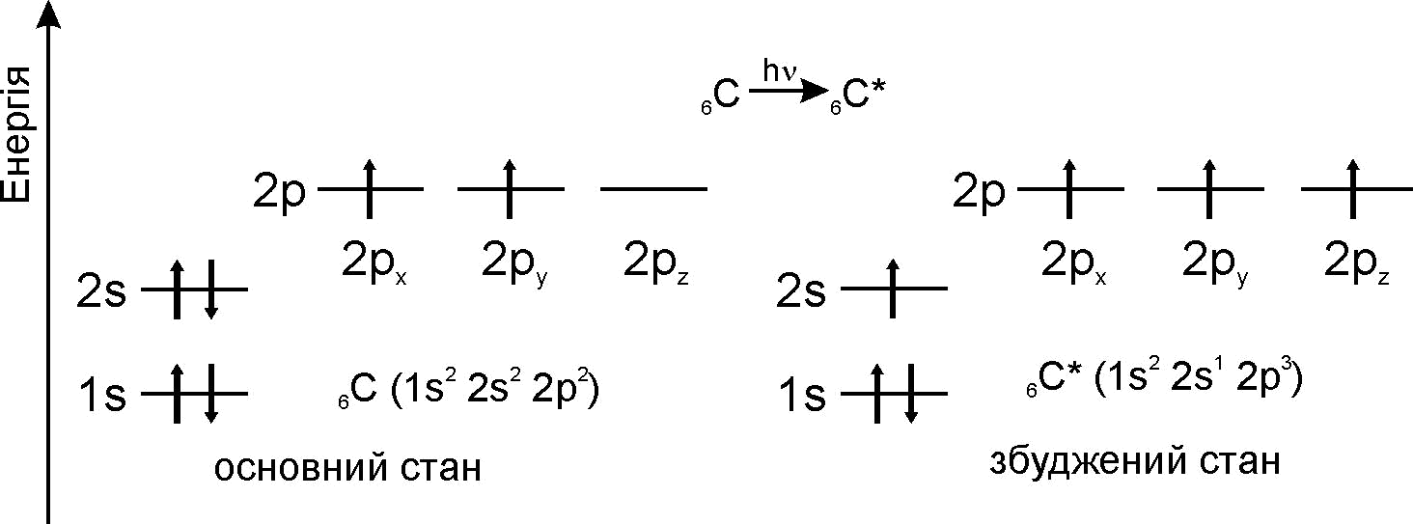

Рисунок 1.5 – Заповнення електронних оболонок атома Карбону в основному та збудженому стані

Відомо, що в більшості органічних сполук атом Карбону чотиривалентний і що в симетричній молекулі метану (СН₄) всі чотири зв’язки рівноцінні. Для пояснення цього факту в органічній хімії було введено поняття про гібридизацію атомних орбіталей (Л. Полінг,
Д. Слейтер, 1927-1934 рр.).
Гібридизація – це складання (перемішування) різних за природою атомних орбіталей (s, p) з утворенням гібридних атомних орбіталей.
Основні положення гібридизації атомних орбіталей:
– в гібридизації беруть участь атомні орбіталі, близькі за енергією та симетрією;
– гібридизовані атомні орбіталі беруть участь в утворенні лише σ-зв’язків, які завдяки ефективному перекриванню з іншими атомними орбіталями, утворюють міцні ковалентні зв’язки.
Атом Карбону в органічних сполуках може існувати в трьох валентних станах:
– перший валентний стан (sp³-гібридизація) характерний для алканів (насичених вуглеводнів);
– другий валентний стан (sp²-гібридизація) характерний для алкенів (ненасичених вуглеводнів);
– третій валентний стан (sp-гібридизація) характерний для алкінів (ненасичених вуглеводнів).
Графічно це можна показати так:
Атом Карбону в sp³-гібридному стані знаходиться в центрі правильного тетраедра з валентним кутом 109 ° 28′.
4.3 Загальна характеристика ковалентного зв’язку

До основних характеристик хімічного зв’язку належать:
– довжина зв’язку l, нм;
– енергія зв’язку Е, кДж/моль;
– полярність зв’язку μ, D (дебай);
– поляризованість зв’язку RD (молекулярна рефракція), см3.
Довжина зв’язку – це відстань між ядрами атомів, які його утворили. Довжину зв’язків С– С та С–Н в молекулах органічних сполук наведено, відповідно, в табл. 1.7 – 1.9.
Дані таблиць 1.7 та 1.8 свідчать, що із зміною гібридизації атома Карбону ( збільшення внеску s-орбіталі) закономірно зменшується довжина зв’язку. Дані, які наведені в табл. 1.7 – 1.9, можна прокоментувати так:
– довжина зв’язку не є незмінною (сталою) величиною і залежить від конкретного хімічного оточення;
– кратні (подвійні, потрійні) зв’язки завжди коротші за одинарні;
– не виявлено прямої залежності між довжиною зв’язку та її реакційною здатністю.
Енергія зв’язку – це енергія, яку потрібно затратити на те, щоб розірвати даний хімічний зв’язок. Така ж енергія виділяється при утворенні цього зв’язку між атомами. Енергію деяких хімічних зв’язків наведено в табл. 1.10. Наведені в табл. 1.10 дані свідчать, що із збільшенням кратності зв’язку, його енергія закономірно зростає.
Таблиця 1.10 – Енергія хімічних зв’язків
Полярність зв’ язку обумовлена зміщенням спільної електронної пари хімічного зв’язку до більш електронегативного атома. Кількісно полярність хімічного зв’язку визначається дипольним моментом, який обчислюється за формулою: μ = q l,
де μ дипольний момент, одиниця виміру дебай (D), 1 D = 3,34 10⁻³⁰
Кл м;
q – заряд, Кл;
l – довжина зв’язку, м.
Значення дипольних моментів деяких зв’язків наведено в табл. 1.11.

Таблиця 1.11 – Дипольні моменти деяких зв’язків
Зв’язок | μ 10³⁰, Кл м | μ, D | Зв’язок | μ 10³⁰, Кл м | μ, D
C–C | 0,0 | 0,0 | C=O | 10,88 | 3,2
С–Н | 1,36 | 0,4 | C–Cl | 7,82 | 2,3
C–N | 4,08 | 1,2 | N–H | 4,42 | 1,3
C≡N | 13,6 | 4,0 | O–H | 5,10 | 1,5
C–O | 5,44 | 1,6

Поляризованість зв’язку обумовлена легкістю зміщення (деформування) електронної густини зв’язку під дією зовнішніх чинників (розчинників, каталізаторів, реагентів). Ця характеристика хімічного зв’язку може бути кількісно виражена молекулярною рефракцією – RD. Рефракцію хімічного зв’язку можна легко розрахувати, виходячи із рефракцій окремих атомів (RС = 2,418; RН = 1,100 і т. д.) Так, RС=С = 4,15, тоді як RС≡С = 6,03.
Поляризованість, в першу чергу, залежить від розмірів та рухливості електронних хмар, тому π-зв’язок, виходячи із цього, буде більше поляризуватись, ніж σ-зв’язок. Можна стверджувати, що поляризованість прямо пропорційна реакційній здатності органічних молекул.

5. Класифікація хімічних реакцій та реагентів, взаємний вплив атомів в органічних сполук

Основні способи класифікації органічних реакцій:
– за типом перетворень органічних сполук;
– за типом розриву хімічних зв’язків;
– за типом взаємодіючих реагентів.

5.1 Класифікація органічних реакцій за типом перетворень органічних сполук
Реакції заміщення S (Substitution), характерні для алканів (насичених вуглеводнів):
_{hν}
CH₄ + Cl₂ CH₃Cl + HCl
За механізмом реакція може бути: SE – електрофільного заміщення; SN – нуклеофільного заміщення та SR – радикального заміщення.
Реакції приєднання А (Addition), характерні, наприклад, для алкенів і алкінів (ненасичених вуглеводнів):
За механізмом реакція може бути : АE – електрофільного приєднання; АN – нуклеофільного приєднання та АR – радикального приєднання.
Реакції відщеплення (елімінування) Е (Elimination), наприклад:
5.2 Класифікація органічних реакцій за типом розриву хімічних зв’язків

Реакції гомолітичного (радикального) розриву хімічного зв’язку (гомоліз) супроводжуються утворенням вільних радикалів:
Вільний радикал – це незаряджена частинка, яка має неспарений електрон (одноелектронну атомну орбіталь):

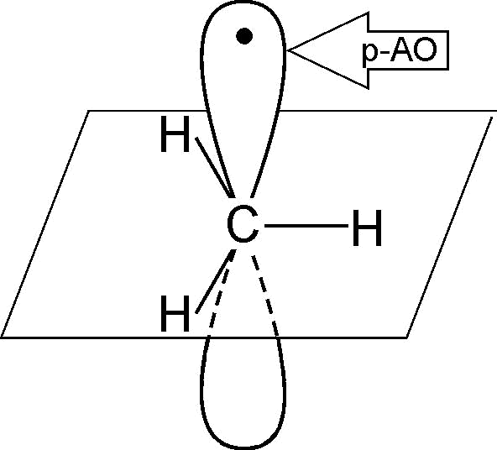
метил-радика
у випадку первинних алкільних радикалів неспарений електрон знаходиться на р-АО, що визначає його площинну будову;

– взаємодія компонентів у газовій фазі або при дії неполярних апротонних розчинників (ТГФ – тетрагідрофуран);
– ланцюгово-радикальний механізм прискорення, при якому один ініціатор може викликати безліч хімічних перетворень;
– висока залежність хімічних перетворень від просторових ефектів.
Реакції гетеролітичного (йонного) розриву хімічного зв’язку (гетероліз) супроводжуються утворенням йонів:
Для гетеролітичних реакцій є характерним:
– прискорення в присутності кислот або основ (кислотно-основний каталіз);
– проходження взаємодії в розчинах;
– відсутність впливу акцепторів (інгібіторів) вільних радикалів на швидкість реакції;
– критична залежність швидкості реакції від типу розчинника.
– реакції є моно- та бімолекулярними. Якщо в елементарній стадії реакції (послідовності взаємодії) бере участь одна молекула або частинка, то така реакція називається мономолекулярною, а якщо дві – то бімолекулярною. Молекулярність визначається тільки для окремої стадії реакції;
– з кінетичної точки зору реакції бувають першого та другого порядків. Порядок реакції визначається сумарним показником ступенів концентрацій реагуючих речовин в рівнянні, яке визначає загальну швидкість реакції. Якщо швидкість реакції залежить від концентрації лише одного компонента, то ми маємо реакцію першого порядку, якщо від концентрації двох реагуючих речовин – то маємо реакцію другого порядку.

5.3 Класифікація органічних реакцій за типом взаємодіючих реагентів
Всі реакції, що відбуваються за вільнорадикальним або іонним (нуклеофільним і електрофільним) механізмами можна схематично зобразити такими загальними схемами:
Взаємодіючі речовини поділяють на субстрати та реагенти. Такий розподіл є досить умовним, але субстратом, як правило, виступає молекула, яка постачає атом Карбону для утворення нового зв’язку. В залежності від природи реагента (атакуючої частинки) всі реакції поділяються на нуклеофільні, електрофільні та радикальні.
Нуклеофільні (І) – це реакції, в яких реагентом виступає нулкеофіл (В), що має негативний заряд та хоча б одну неподілену електронну пару. Ця пара електронів утворює ковалентний зв’язок з атомом, з яким вона вступає в реакцію. Умовно всі нуклеофіли можна розділити на три групи:
Нуклеофльні реакції позначаються символом N.

Електрофільні реакції (ІІ) – це реакції, в яких реагентом виступає електрофіл (Е+), що має позитивний заряд і вакантну (вільну) орбіталь або високу спорідненість до електрона. Ця вільна орбіталь бере участь в утворенні ковалентного хімічного зв’язку з атомом, з яким вона вступає в реакцію. Всі електрофільні реагенти умовно можна розділити на три групи:
Електрофільні реакції позначаються символом Е.
Радикальні реакції (ІІІ) – це реакції, в яких реагентом виступає ради-ал (R′), що не має заряду, але має неспарений електрон на атомній орбіта-лі. Цей неспарений електрон утворює ковалентний зв’язок з атомом, з яким він вступає в реакцію. Найбільш поширені радикали можна розташувати в послідовності зменшення їх стійкості в такий ряд:
Радикальні реакції позначаються символом R.
5.4 Взаємний вплив атомів в молекулах

Взаємний вплив атомів в органічних молекулах визначається розподілом електронної густини в молекулі та поляризовністю ковалентних зв’язків. У більш загальному вигляді це підпорядковується фундаментальній залежності органічної хімії – „структура – хімічна активність”, яка дозволяє в якісному співвідношенні оцінити реакційну здатність органічних молекул, виходячи з їх будови, та передбачити хід і результати хімічних перетворень. В молекулах органічних речовин під впливом наявних в них різних за своєю природою атомів або атомних груп відбувається перерозподіл електронної густини хімічних зв’язків двох ефектів: індукційного (по σ-зв’язку) та мезомерного (по π-зв’язку).
Індукційний ефект – це зміщення електроної густини σ-зв’язку в напрямку більш електронегативного атома ( І-ефект).

Практично дія індуктивного ефекту „затухає” на третьому атомі Карбону. Відносно н-бутил-радикалу атом Хлору, який притягує до себе електронну пару, проявляє –І-ефект. Такий же –І-ефект будуть мати наступні замісники (акцептори електронів):
– всі атоми галогенів:
F > Cl > Br > I
(галогени наведено в послідовності зменшення їх –І-ефекту;
– всі ненасичені замісники, –І-ефект яких зменшується в міру зменшення ступеня ненасиченості:
NO2 > SO2R > C N > CR=NR > C CR > C6H5 > CR=CR-CH2=CH2 > CR=CR ;
– групи атомів з повним позитивним зарядом на атомі, який з’єднний з атомом Карбону:
- групи атомів з семиполярним зв’язком –C–NO2, а також з подвійними зв’язками CR=O > CR=NR.

Мезомерний ефект (ефект спряження) – це зміщення електронної густини по π-зв’язку в напрямку більш елекронегативного атома або групи атомів ( М-ефект).
В залежності від того, які електрони (електронні орбіталі) беруть участь в супряженні, розрізняють: π-π-супряження (перекривання двох
π-орбіталей); р-π-супряження (перекривання р- і π-орбіталей) та
σ-π-супряження (перекривання σ-орбіталі зв’язку С – Н і π-орбіталі); табл. 1.12.
У випадку π-π- та р-π-перекривання маємо ефект супряження (кон’югації), а у випадку σ-π-супряження – ефект надсупряження (гіпер-кон’югації).
При передачі впливу за мезомерним ефектом (на відміну від індуктивного) найбільш характерним є те, що перерозподіл електронної густини проходить практично вздовж всього ланцюга супряження.
Зміщення електронної густини у випадку мезомерного ефекту позначається зігнутою (дугоподібною) стрілкою.

